Gestión financiera preserva el superávit fiscal

El resultado presupuestario del gobierno muestra un superávit fiscal que se sitúa al cierre del primer trimestre del año en Q 237.4 millones, en igual fecha del año anterior se obtuvo un déficit de Q 1,360.8 millones, si la ejecución de ingresos llevara el nivel y comportamiento estacional del presupuesto aprobado, se observara un déficit de Q 1,102.7 millones.

Este resultado positivo en lo que va del año, es producto de la permanencia de la contención de gasto público, que a la fecha se refleja en una contracción en la ejecución, cuya variación interanual es negativa en 8.9%, la cual ha afectado a todas las entidades de gobierno. Esta contracción de gasto, se debe al modesto nivel de recaudación tributaria, que muestra apenas un crecimiento interanual de 1.5% y a la necesidad del gobierno por atender los compromisos de pago que no fueron cubiertos al cierre del año anterior, dichos pagos han erosionado las disponibilidades de caja y la posibilidad de financiar el presupuesto de este año.

Se estima que en los próximos meses aumentará la presión por parte de las entidades para aumentar la cuota financiera y esto podría elevar el nivel de ejecución de gasto, lo que puede conducir a que entre mayo y junio el resultado fiscal empiece a mostrar déficit.

Resultado Presupuestario
Al 31 de Marzo de cada año
Millones de quetzales
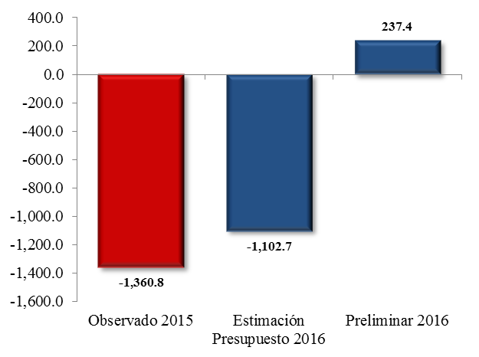
Fuente: Dirección de Análisis y Política fiscal

Recaudación de marzo superó lo observado en 2015

Información preliminar de recaudación de marzo da cuenta de un crecimiento de 1.5% (Q 186.1 millones) respecto a lo observado a la misma fecha del año anterior, dicho crecimiento se basa en el desempeño positivo del, ISR, ISO, el IVA doméstico los derechos arancelarios y los derivados del petróleo y los impuestos específicos (excepto el cemento).

Variación en la recaudación tributaria
2016 - 2015
Millones de quetzales

Fuente: Dirección de análisis y política fiscal

El impuesto sobre la renta

A marzo este impuesto representa cerca del 29% del total de la recaudación observada, el año anterior a la misma fecha represento 28.9% lo cual denota un crecimiento de 0.2% (Q 6.7 millones) respecto a lo observado.

Impuesto sobre la renta
Millones de quetzales
Fuente: Dirección de análisis y política fiscal

Impuesto al valor agregado

La recaudación acumulada del IVA total no supero lo observado en 2015 generando una brecha negativa de Q 59.4 millones, esto producto del bajo rendimiento en la recaudación del IVA asociado a las importaciones dejando de percibir Q 174.2 millones respecto a lo observado a la misma fecha del año anterior, las razones de esta caída obedecen principalmente a una baja en las importaciones petroleras.

El resto de los impuestos presentan un comportamiento normal, incluso superando las expectativas planteadas en la meta de presupuesto tal el caso del impuesto a los derivados del petróleo que supera la recaudación del año anterior en Q 78.7 millones, para el caso del cemento es preciso recordar que el impuesto en 2015 se gravaba con una tasa de Q 5.00 por saco de cemento, mientras que ahora es de Q 1.50, el tema de las regalías e hidrocarburos compartibles sigue siendo afectado por la variación que existe en el precio internacional del petróleo.

Moderación en la aprobación de cuotas financieras propicia una contracción en el gasto

Lo que se ha podido observar en el primer trimestre del año es que la programación y ejecución financiera ha sido prudente y la asignación de cuotas financieras se ha realizado sobre la base de los ingresos disponibles y conforme a una proyección conservadora de recaudación tributaria, para evitar con ello desequilibrios en la caja fiscal sobre todo al considerar que se han realizado pagos, en este año, que corresponden los devengados no pagados generados en el ejercicio anterior.

Estos factores han incidido en el nivel de ejecución de gasto observado al 31 de marzo, el cual se ubicó en Q 13,185.7 millones, el cual muestra una contracción con respecto a lo observado en igual fecha del año anterior de 8.9%, situación que contrasta con el alto dinamismo que se observó en marzo de 2015 cuya ejecución tuvo un crecimiento interanual de 21.7%.

Dicho comportamiento en el gasto, podría cambiar en la medida en que los ingresos fiscales aumenten o las presiones instituciones por más recursos afecten la programación mediante la asignación de cuotas sin contar con la suficiente disponibilidad para atender los compromisos en el corto plazo.

Ritmo de Ejecución del Gasto
Variación Interanual
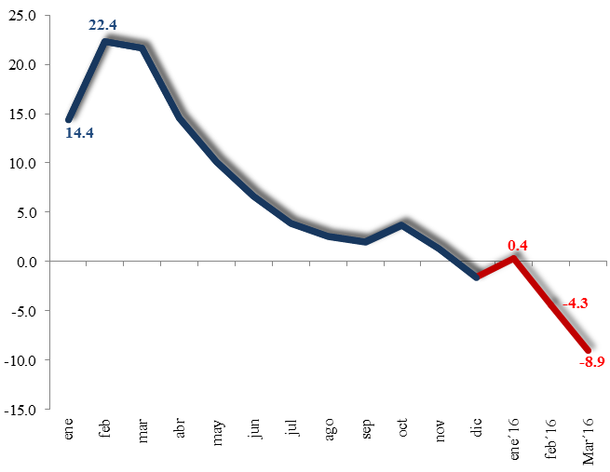
Fuente: Dirección de Análisis y Política fiscal
La principal contracción en el gasto se observa en los rubros de inversión real directa (-96.2%), bienes y servicios (-35.5%) y en trasferencias de capital (-16.5%).

Por su parte, la ejecución de gasto público por rubro privilegió las remuneraciones, que reportan un crecimiento de 3.7% (Q 181.6 millones) y las prestaciones a la seguridad social con un crecimiento de 3.5% (Q 31.3 millones) respecto al año anterior.

Ejecución del Gasto por Rubro
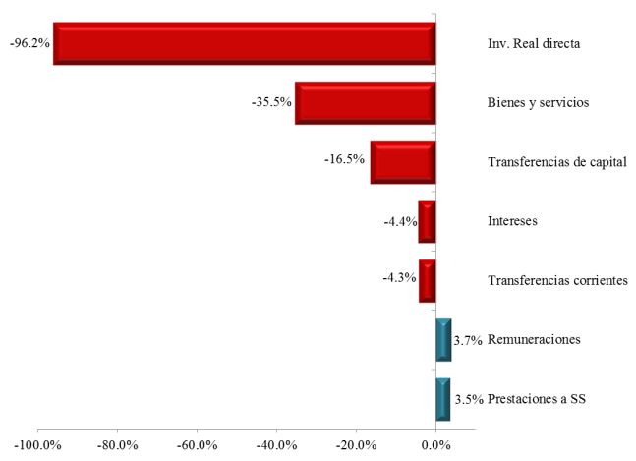
Variación Interanual
Fuente: Dirección de Análisis y Política fiscal

Además de la contención, se observa que la austeridad ha sido otro elemento importante en la política de gasto ya que al evaluar la ejecución del gasto considerado como superfluo muestra un nivel de Q 73.2 millones, mostrando una contracción importante de 49.8% con respecto al nivel observado en marzo del año anterior, es decir, una reducción de gasto superfluo de Q 72.8 millones. Dicha disminución, a la fecha, afecta a todos los renglones que componen este gasto superfluo.

Gasto Superfluo
Millones de quetzales
Acumulado a marzo de cada año Variación por rubro a marzo
2015-2016
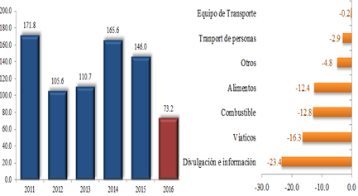
Fuente: Dirección de Análisis y Política fiscal

Los esfuerzos por contener la ejecución del gasto son visibles en todas las instituciones de gobierno, que reportan una ejecución menor a lo observado al cierre de marzo del año anterior. Resalta el caso de ministerios prioritarios como Gobernación y Salud que han visto una merma en su ejecución de Q 167.9 y Q 146.8 millones, respectivamente.

Gasto Institucional
Variación (2016-2015)
Millones de quetzales
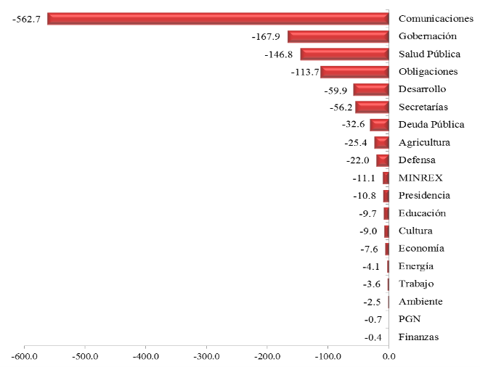
Fuente: Dirección de Análisis y Política fiscal

Respecto al gasto social, en los rubros de salud, educación y vivienda se reporta una ejecución al cierre de marzo de Q 5,205.5 millones, al incorporar los compromisos de los Acuerdos de Paz en Seguridad Interna, Organismo Judicial, Corte de Constitucionalidad y Ministerio Público, este alcanza una ejecución de Q 6,925.4 millones, por debajo de lo observado a igual fecha del año anterior en Q 544.0 millones, siendo el gasto social uno de los sectores afectados por la contención del gasto.

Por último, dado el comportamiento del gasto realizado, el grado de ejecución presupuestaria de la Administración Central, se ubica al cierre de marzo del 2016 en 19.7%, por debajo de lo obtenido en igual período de 2015 (21.6%) e igual al promedio de los años 2008-2015 (19.7%).

Dentro de las entidades que muestran la mayor ejecución acumulada a marzo respecto al presupuesto vigente destacan: Educación (23.8%), Trabajo (23.1%), PGN (22.9%) y Salud (22.8%). Mientras que los Ministerios que reportan una ejecución relativamente baja son: Economía (12.8%), Agricultura (12.1%), Comunicaciones (4.0%) y Desarrollo Social (2.8%).

Bajo nivel de desembolsos de préstamos externos

En cuanto al financiamiento del déficit presupuestario, al cierre de marzo, llama la atención el bajo nivel de desembolsos de préstamos externos, cuyo monto está por debajo de lo observado en los últimos dos años, lo cual en buena medida se debe a que no se recibieron desembolsos de préstamos de apoyo presupuestario como fue el caso de 2015, en donde se obtuvieron, a esta misma fecha desembolsos importante del Banco Mundial y el BCIE.

Este bajo flujo de desembolsos reportados en lo que va del año, ha conducido a un financiamiento externo neto negativo de Q 712.7 millones, ya que la amortizaciones de deuda son mayores a los desembolsos captados.
Desembolsos de Préstamos
Acumulado a Marzo 2014- 2016
Millones de quetzales
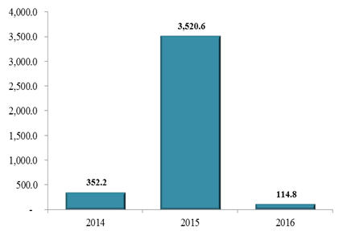
Fuente: Dirección de Análisis y Política fiscal

En lo que respecta a la colocación de Bonos del Tesoro, entre enero y marzo, se han realizado 9 eventos de subasta y licitación de los cuales se ha recibido una demanda acumulada de Q 12,417.6 millones. De los cuales se ha adjudicado, conforme a las necesidades de caja, Q 4,792.6 millones, orientándose dichos recursos a roll over (Q 3,419.5 millones) y Q 1,373.1 millones a financiar el presupuesto de este año.

Por último, siguen prevaleciendo las condiciones favorables a las que fueron colocados los títulos del gobierno, en términos generales se mantuvo el costo financiero promedio en una tasa de 7.5% y el plazo de 15 años.

Ambientes macroeconómicos (externo e interno)

Este mes, el FMI advirtió un recorte en las previsiones de crecimiento mundial para 2016, debido a la existencia de riesgos más pronunciados y la posibilidad de que la economía global caiga en deflación por la baja generalizada de precios, así como una disminución en la demanda y precios de la energía. El FMI había pronosticado un crecimiento mundial de 3.4% en 2016 y 3.6% en 2017 en su revisión de octubre, disminuyendo para ambos años en 0.2 puntos porcentuales.

En Estados Unidos, el Departamento de Comercio dio a conocer esta semana el resultado de la tercera estimación del PIB correspondiente al último trimestre de 2,015, que mostró un aumento a una tasa anualizada del 1.4%, con lo que el crecimiento acumulado de dicha economía fue de 2.4%, obedeciendo a un aumento en el gasto de consumo en recreación, transporte y otros servicios a pesar de que el crecimiento externo está más débil, disminuyeron los beneficios empresariales y existió una menor inversión en la industria petrolera.

Tasa de crecimiento trimestral de Estados Unidos
T1 2013 – T1 2016
Porcentaje

Fuente: Trading economics.

El número de peticiones por subsidio de desempleo en Estados Unidos alcanzó las 279,000 peticiones al 31 de marzo, la media móvil se situó en 263,250 solicitudes, lo que supone un incremento de 3,500 peticiones respecto a la media móvil del mes anterior.

En la Zona Euro, el consejo de gobierno del BCE decidió aprobar medidas de estímulo monetario para impulsar la economía, reduciendo los tipos de interés de 0.05% a 0.0%; elevar al 0.4% el interés que cobra a los bancos por depositar su dinero en las cuentas del BCE y ampliar hasta los 80,000 millones de euros el volumen mensual de dinero del programa de adquisición de activos (deuda pública y privada). Con el paquete integral lanzado para las decisiones de política monetaria, el BCE estaría aportando estímulos monetarios sustanciales para contrarrestar los mayores riesgos hacia el objetivo de estabilidad de precios y evitar la deflación.

La actividad económica medida por medio del Índice Compuesto Final de la Actividad Total se situó en marzo en los 53.1 puntos, por encima de los 50 puntos que dividen la contracción del crecimiento económico, pero por debajo de las expectativas de los analistas que esperaban 53.7 puntos, según el informe de Markit. Por países, solo Irlanda y España registraron un ritmo más rápido de expansión de la actividad total en marzo, con 60.7 y 55.1 puntos respectivamente; el crecimiento económico en Alemania se ralentizó, lo que refleja un aumento relativamente modesto de la producción manufacturera y de la actividad servicios. Italia registró una pérdida sustancial de la tasa de expansión en marzo, sugiriendo que su economía creció solo en 0.3% en el primer trimestre y Francia continúa estancada.

En el ámbito interno, el nivel del Índice de Confianza de la Actividad Económica se situó en 61.54 puntos, superior en 1.47% con el registrado el mes anterior.

Índice de confianza de la actividad económica
Marzo 2014 – 2016

Fuente: Banco de Guatemala

En marzo, el Índice de Precios al Consumidor se ubicó en 123.30, el comportamiento del nivel general de precios de la economía registró una variación intermensual de 0.20% e interanual de 4.26%; la variación interanual del IPC se encuentra muy cercana a la estimación del BANGUAT de 4.08% para final de año mostrada en su encuesta de expectativas, basada en el comportamiento de los combustibles, el desempeño de la política monetaria y fiscal y por la evolución de los precios de las materias primas.

Ritmo Inflacionario Total
Marzo 2014 - 2016, porcentaje

Fuente: INE

El costo de adquisición de la Canasta Básica Alimentaria disminuyo Q 3.28 con relación al registrado el mes anterior y respecto al año anterior se incrementó Q 386.13. El costo de adquisición de la Canasta Básica Vital también disminuyó Q 6.00 con relación al mes anterior y respecto a marzo 2015 se incrementó 704.61.

Este mes, la Junta Monetaria decidió mantener el nivel de la tasa de interés líder de política monetaria en 3.0%, en base a su análisis interno y externo, debido a factores como la recuperación del crecimiento moderado económico mundial y de los principales socios comerciales, los precios internacionales de las materias primas, especialmente el petróleo y la tendencia general de los precios que se mantienen dentro de la meta de inflación de 4.0% +/- 1 punto porcentual.

Los renglones de gasto que integran este componente considerado como superfluo son: Divulgación de información (121), Viáticos (131,132,133,134 y 135), Transporte de personas (141), Combustibles y lubricantes (262), Útiles de oficina (291),Otros materiales y suministros (299), Equipo de oficina (322), Equipo de transporte (325), Equipo de cómputo (328), Alimentos para personas (211)

